Groupe 4 :

Chapot Frédéric
Lacombe Arthur
NICOUD Matéo

Sujet : Système d'ingestion de données environnementales "ecosense"

Vendredi 30 Mai :

- Prise en main du sujet, Whiteboard est Brainstorm de groupes sur l’architecture possible
- Création du GIT

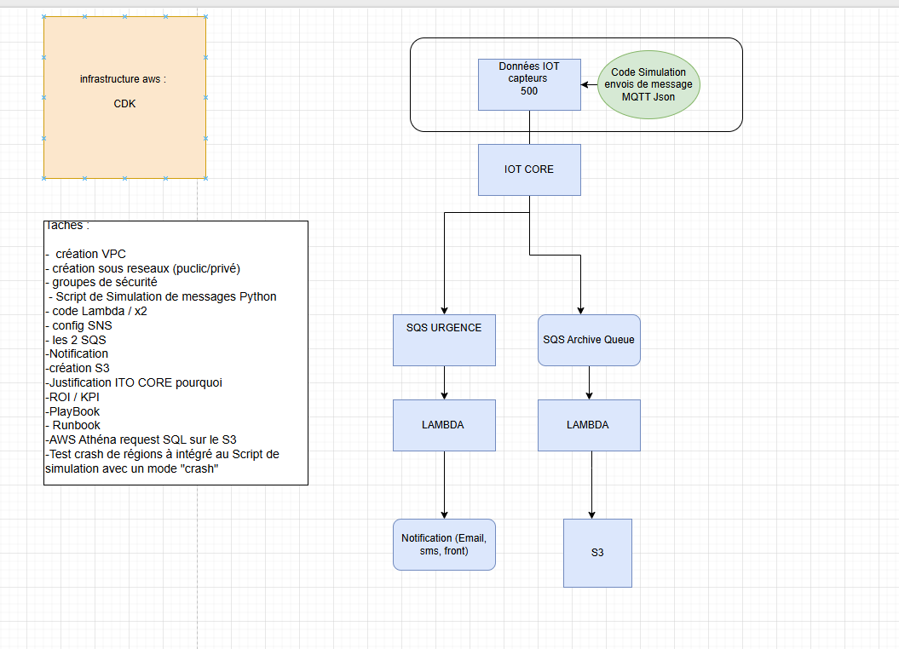

- Étude de la solution avec IOT core création d’une architecture V1
- Répartition des tâches pour le lundi

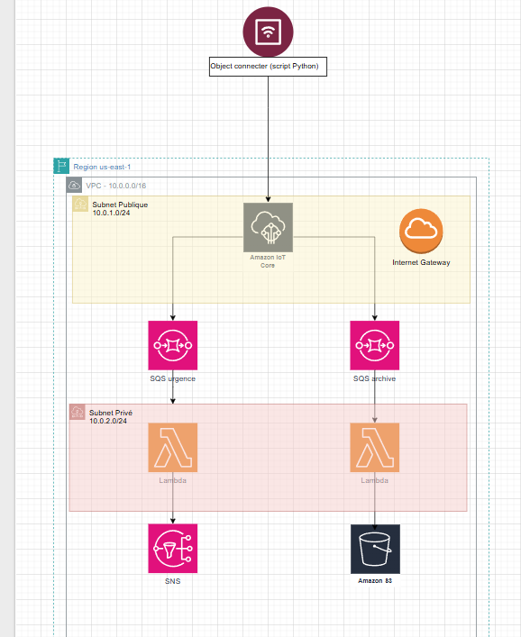

Lundi 1 juin Mai :

- Création de la solution en console AWS pour éprouver nos solutions.
- Nous avons simplifier encore l’architecture grâce à : Amazon Data Firehose
- Réflexion autour du multi-zone. Ajout de route 54 avec du hosted zones est du health check pour le basculement.
- V2 de l’architecture

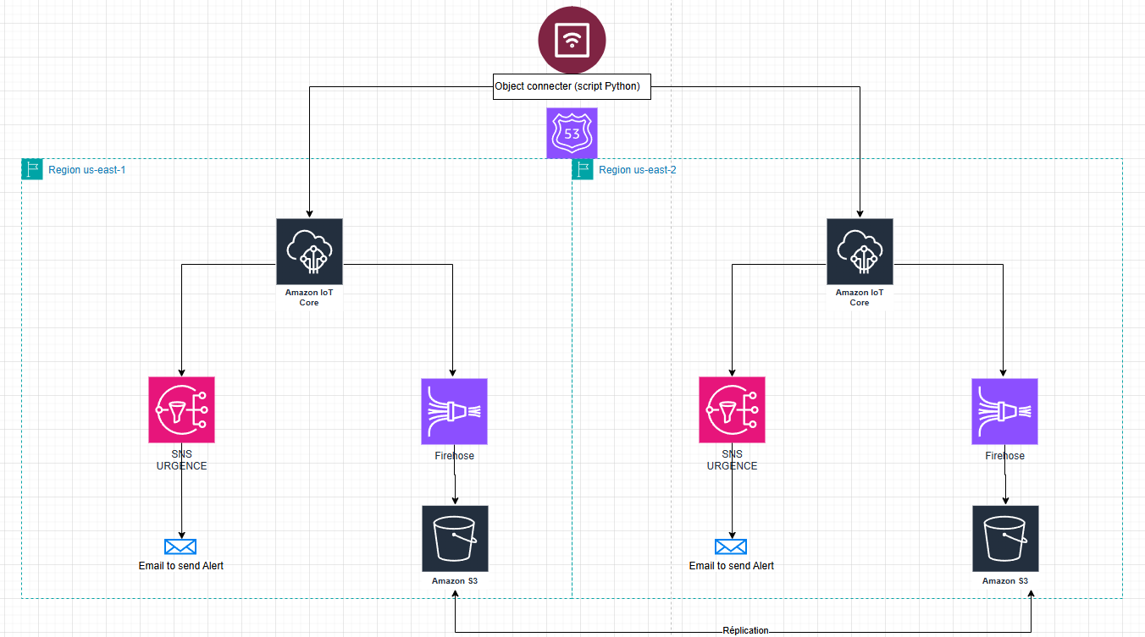

- Création du script en python CDK pour le déploiement.

Mardi 02 juin :

Chapot frédéric :

- Multi-test du CDK pour déployer l’infrastructure et faire fonctionner le script “simulation”.
- Recherche sur les services Glue est Athéna.

